
TERMO DE CONFIDENCIALIDADE
Mediante este termo eu, Mateus Freitas de Medeiros (CPF: 131.533.434-89) Pesquisador, e meu orientador Breno Guilherme de Araújo Tinoco Cabral, tal qual os demais membros do Grupo de Pesquisa comprometemo-nos a guardar sigilo absoluto sobre os dados coletados, os quais serão utilizados para o desenvolvimento da pesquisa intitulada “O EFEITO DA FADIGA MENTAL SOBRE OS ASPECTOS COGNITIVOS E FÍSICOS EM JOVENS ATLETAS E NÃO ATLETAS”, durante e após a conclusão da mesma.
Asseguramos que os dados coletados serão utilizados exclusivamente para a execução do projeto em questão e serão guardados por 5 anos, sob a responsabilidade do pesquisador coordenador da pesquisa, Mateus Freitas de Medeiros e, após esse período, serão destruídos.
Asseguramos, ainda, que as informações geradas somente serão divulgadas de forma anônima, não sendo usadas iniciais ou quaisquer outras indicações que possam identificar os participantes da pesquisa e a Instituição.
Natal, 23 / 11 / 2023

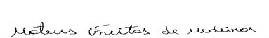
Mateus Freitas de Medeiros
Pesquisador Responsável
CPF do Pesquisador Responsável: 131.533.434-89

Breno Guilherme de Araújo Tinoco Cabral
Orientador
CPF do Orientador(a): 008.049.704-75
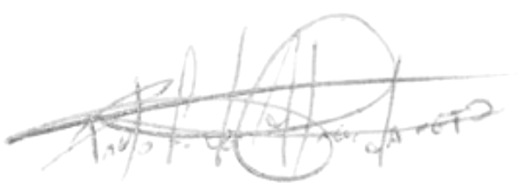
Paulo Francisco de Almeida Neto
Pesquisador Assistente vinculado ao Grupo de Pesquisa GEPMAC
CPF Pesquisador Assistente: 095.507.574-20

